В нашей жизни достаточно часто возникают непредвиденные и сложные ситуации, когда надо быстро найти самый эффективный способ решения… И здесь победителем выходит тот, у кого присутствует гибкость мышления.

Воспитывая наших детей, мы не можем оградить их от жизненных трудностей. Можно научить маленького человека считать, как счетная машина, проштудировать с ним горы энциклопедий. Гораздо важнее развивать его мышление так, чтобы он сам сумел находить и отбирать нужную информацию, рассуждать, отстаивать свое мнение, был способен логично и обстоятельно выдвигать свои идеи, и тогда он станет интересной и грамотной личностью.

А поможет нам в этом комбинаторика.
Комбинаторика – это раздел математики, изучающий вопрос о числе возможных способах распределения предметов в определенном порядке (перестановки, размещения, сочетания)
Формирование комбинаторных способностей – важнейшее условие развития логического и творческого мышления. Способности эти требуются в самых разных областях, например: при решении математических задач, в играх (шахматах, шашках и т.д.).

Комбинаторные способности необходимы и в повседневной жизни для того, чтобы распределить деньги на покупки: рассадить гостей за столом так, чтобы встреча прошла интересно для всех и по возможности без конфликтов: уложить большое количество вещей в чемодан, а затем в багажнике автомобиля и т.д.
! Важно заметить, что комбинаторное мышление нужно развивать, самостоятельно оно не формируется.

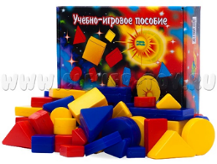
Существует много педагогических технологий и игр, которые развивают логическое, комбинаторное мышление у дошкольников.
Эти игры можно организовать и в домашних условиях.

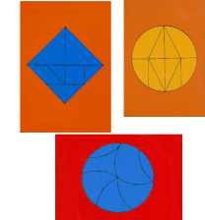
Мировые головоломки: «Танграм», «Вьетнамская игра», «Колумбово яйцо» и др. – способствует развитию наглядно-образного мышления, воображения, комбинаторных способностей, творчества, смекалки, сообразительности.

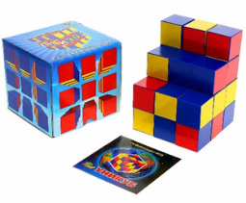
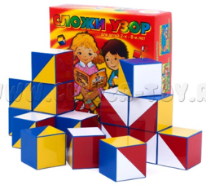
Кубики Никитина: «Сложи узор», «Уникуб» -
развивают мелкую моторику, воображение, речь, внимание, пространственное ориентирование, комбинаторные способности, абстрактное мышление.

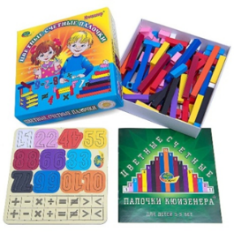
Палочки Кюизинера, блоки Дьенеша – способствуют развитию логического и аналитического мышления, творческих способностей, а также – восприятия, памяти, внимания, воображения.

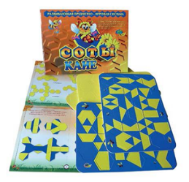
Соты Кайе – формирует творческое, объёмно- пространственное и ассоциативное мышление; сенсомоторные координации; развивает фантазию, воображение, глазомер.

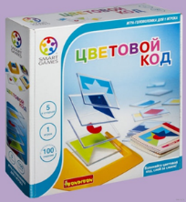
«Цветовой код», «Ферма», «Грузовички» и др. развивающие игры BONDIBON – развивают логическое и пространственное мышление, память, навыки комбинирования, умение концентрировать внимание, мелкую моторику, усидчивость.

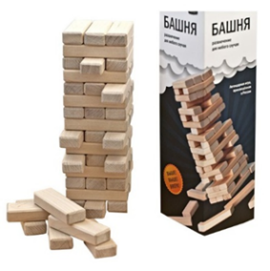
«Башня» (Дженга) – развивает точность движений, мелкую моторику, пространственное мышление, логику, смекалку, умение продумывать ходы.

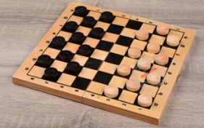
Шашки, шахматы – развивает пространственное и логическое мышление, тренирует память; формируется умение проектировать свою деятельность; развивается выдержка, целеустремленность, усидчивость, воля.

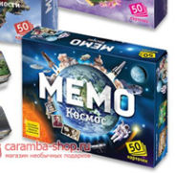
«МЕМО» - развивает память, внимание, логику, усидчивость, расширяет кругозор детей об окружающем мире.

Рекомендованные сайты для детей:

- LogicLike – логические задачи, игры ребусы и многое другое.
- http://www.zonar.info – «Оригами – мир своими руками». Сайт посвящен древнему искусству складывания фигурок из бумаги. Здесь вы найдете схемы и видео схем складывания оригами.
- uchi.ru – занимательная математика, окружающий мир и веселые игры для детей дошкольного и школьного возраста.

«Мышление развивается в проблемной ситуации, когда ребёнок сам «собирает» понятия о предмете».
(Л.Выготский)

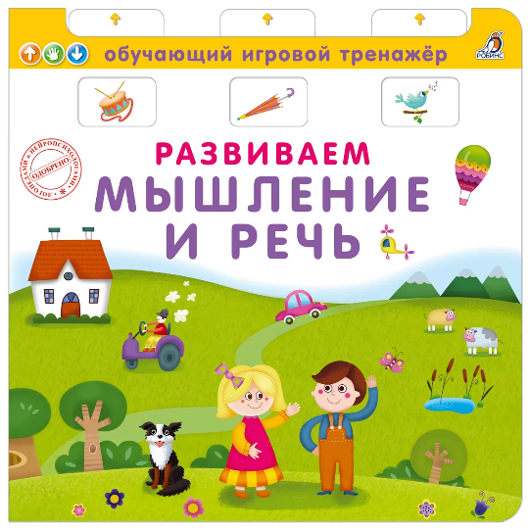

Играйте, развивайтесь, познавайте новое вместе с Вашими детьми.

Желаем успехов Вам и Вашим детям!!!

Муниципальное дошкольное образовательное автономное учреждение «Детский сад №79 «Аистёнок» общеразвивающего вида с приоритетным осуществлением социально-личностного развития воспитанников г. Орска».

В игры играем – мышление развиваем!

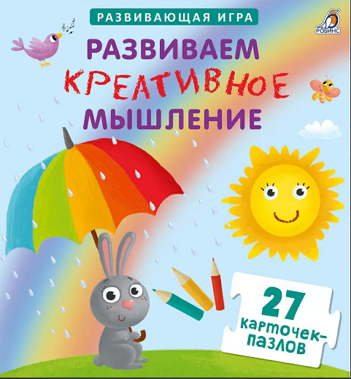

Воспитатель: Муратова
Анастасия Петровна

2024 год.

